**Giữa thời đại công nghệ, việc sở hữu một chiếc điện thoại thông minh không chỉ là phương tiện liên lạc mà còn là công cụ hỗ trợ công việc, giải trí và ghi lại khoảnh khắc đáng nhớ. Với thiết kế tinh tế, hiệu năng vượt trội,**[**Samsung Galaxy M55 5G 12GB**](https://www.thegioididong.com/dtdd/samsung-galaxy-m55-5g-12gb-256gb)**là sự lựa chọn lý tưởng cho những ai tìm kiếm một thiết bị đa năng, hiện đại.**

**Vẻ ngoài hiện đại, thời thượng**

Samsung Galaxy M55 5G, với thiết kế tối giản, tập trung vào tính tiện lợi cho người dùng. Các ống kính camera được sắp xếp thẳng hàng, tạo nên một vẻ ngoài gọn gàng và hài hòa. Nhờ đó, mặt sau của điện thoại trở nên ngăn nắp, dễ nhìn và không gây rối mắt.

[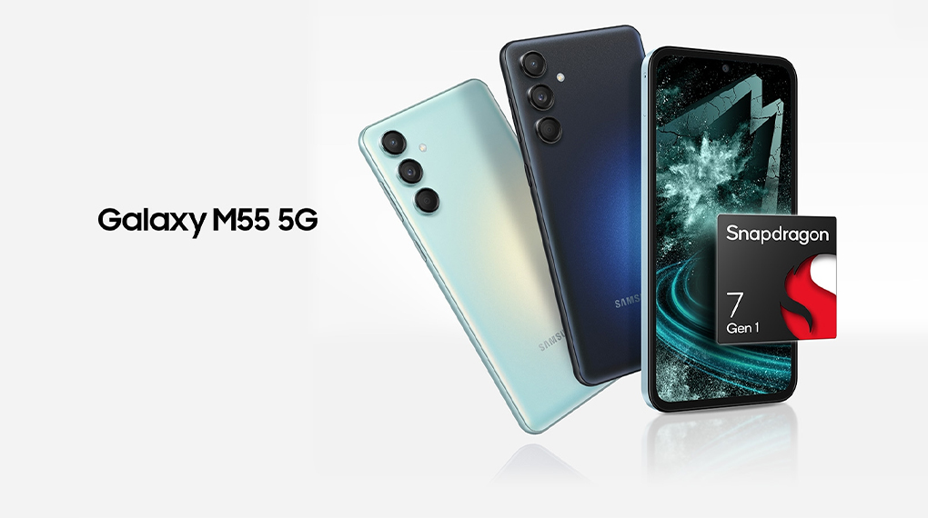](https://cdn.tgdd.vn/Products/Images/42/327372/samsung-galaxy-m55-5g-12gb-256gb-090724-120004.jpg)

Thiết kế cạnh hơi nổi lên của điện thoại giúp người dùng cầm nắm dễ dàng hơn, hạn chế trơn trượt. Bên cạnh đó, thiết kế này cũng tăng cường khả năng bảo vệ điện thoại khi rơi. Mặt lưng mờ của Galaxy M55 5G hạn chế bám dấu vân tay, giữ cho thiết bị luôn sạch sẽ và trông như mới. Điện thoại có hai màu sắc: đen và xanh lá, đáp ứng đa dạng sở thích của người dùng.

[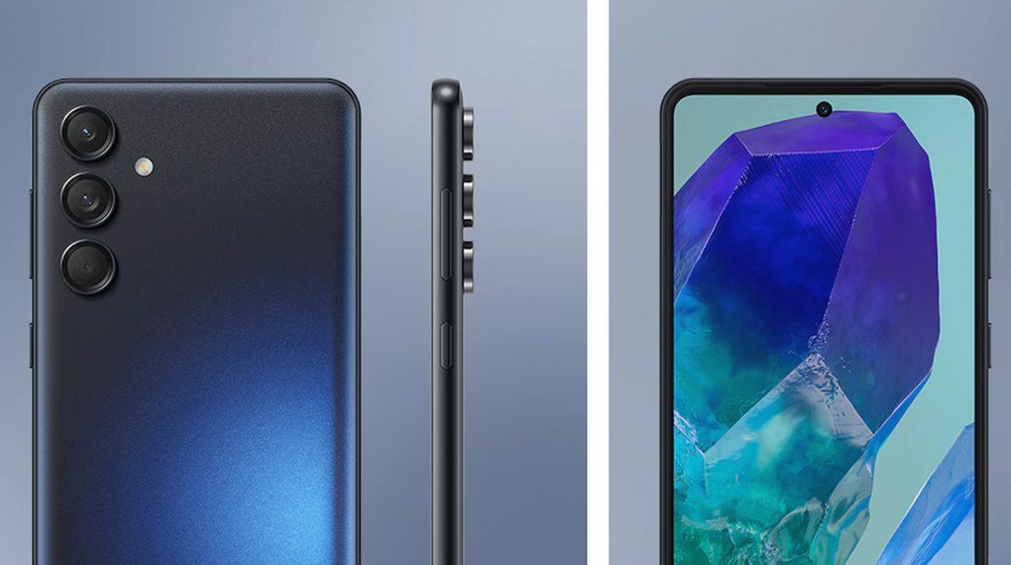](https://cdn.tgdd.vn/Products/Images/42/327372/samsung-galaxy-m55-5g-12gb-256gb-080724-115956.jpg)

Samsung Galaxy M55 5G tích hợp cảm biến vân tay dưới màn hình, cho phép người dùng mở khóa thiết bị dễ dàng chỉ bằng một chạm. Vị trí này không chỉ tăng tốc độ mở khóa mà còn nâng cao tính tiện lợi và bảo mật, đảm bảo chỉ bạn mới có thể truy cập.

[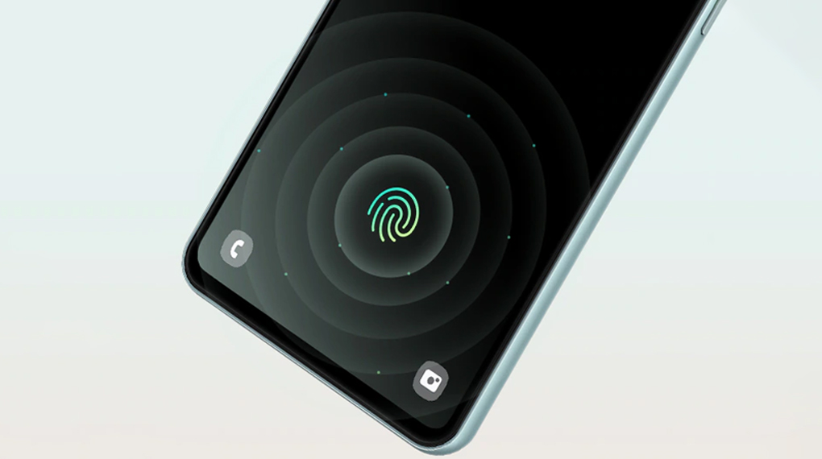](https://cdn.tgdd.vn/Products/Images/42/327372/samsung-galaxy-m55-5g-12gb-256gb-080724-034751.jpg)

**Hiệu năng vượt trội, mượt mà trong từng tác vụ**

Samsung Galaxy M55 5G sử dụng vi xử lý Snapdragon 7 Gen 1, được biết đến là một trong những con chip mạnh mẽ nhất trên thị trường hiện nay. Với cấu trúc 8 nhân, vi xử lý này không chỉ mang lại hiệu suất vượt trội mà còn thỏa mãn mọi nhu cầu từ cơ bản đến phức tạp.

[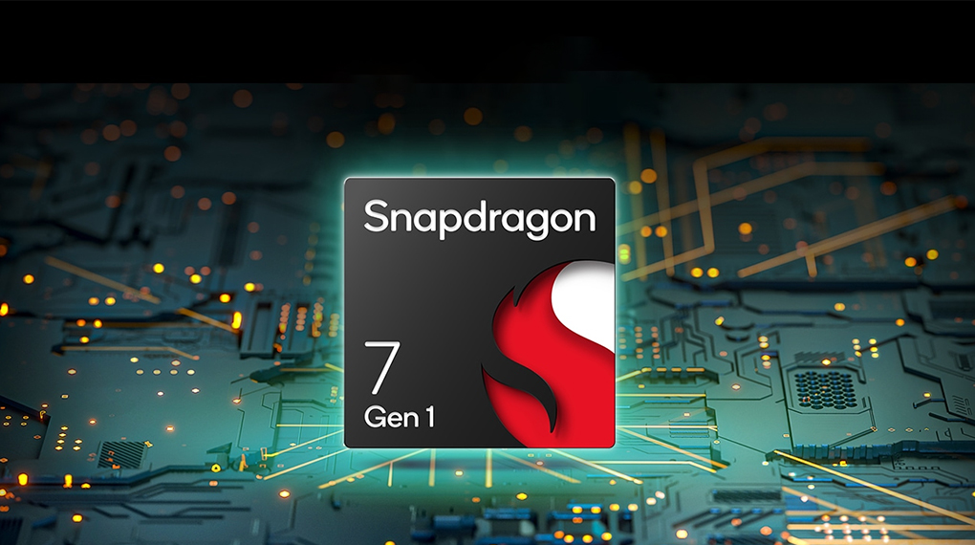](https://cdn.tgdd.vn/Products/Images/42/327372/samsung-galaxy-m55-5g-12gb-256gb-090724-120000.jpg)

Không chỉ mạnh mẽ khi xử lý các tác vụ thông thường, Snapdragon 7 Gen 1 còn vượt trội khi chơi game. Nhờ GPU Adreno 644 tích hợp, thiết bị có khả năng xử lý đồ họa phức tạp, mang đến trải nghiệm chơi game mượt mà, hình ảnh rực rỡ và tốc độ khung hình cao.

Galaxy M55 5G, với dung lượng RAM 12 GB, cho phép bạn thực hiện nhiều tác vụ cùng lúc mà không lo giật lag. Bạn dễ dàng chuyển đổi giữa các ứng dụng, mở nhiều tab trình duyệt hoặc chạy các ứng dụng nặng một cách mượt mà và ổn định.

**Camera ưu việt bắt trọn từng khoảnh khắc**

Với hệ thống camera ấn tượng, Galaxy M55 5G giúp bạn bắt trọn mọi khoảnh khắc. Camera chính 50 MP đi kèm công nghệ chống rung quang học OIS, cùng với camera góc siêu rộng 8 MP, camera cận cảnh 2 MP và camera selfie 50 MP. Công nghệ Nightography và Super HDR giúp bạn chụp ảnh và quay video sắc nét, sống động trong mọi điều kiện ánh sáng.

[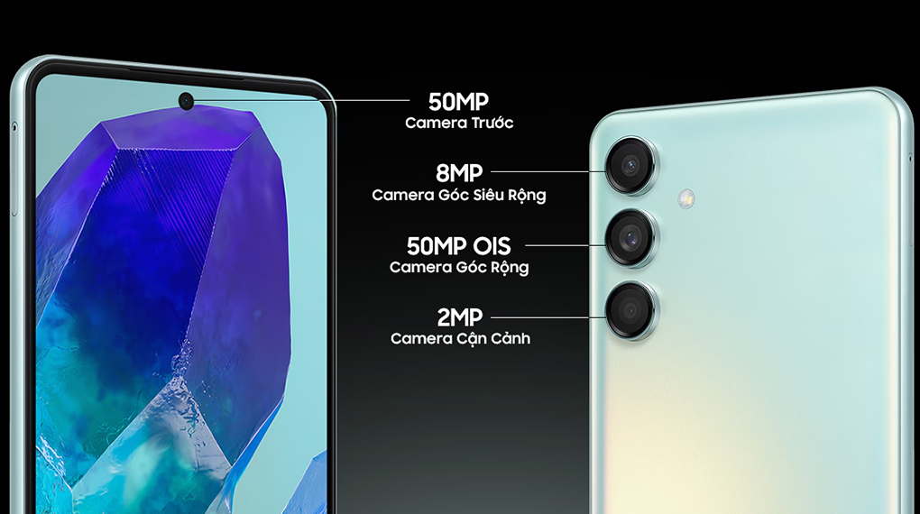](https://cdn.tgdd.vn/Products/Images/42/327372/samsung-galaxy-m55-5g-12gb-256gb-080724-115955.jpg)

Với tính năng chống rung OIS và VDIS, chiếc [điện thoại Android](https://www.thegioididong.com/dtdd?g=android) này đảm bảo khi quay video 4K ổn định, mượt mà và rõ nét. Đặc biệt, tính năng quay video kép cho phép ghi hình đồng thời bằng cả camera trước và sau, tạo ra những góc quay độc đáo và thú vị.

[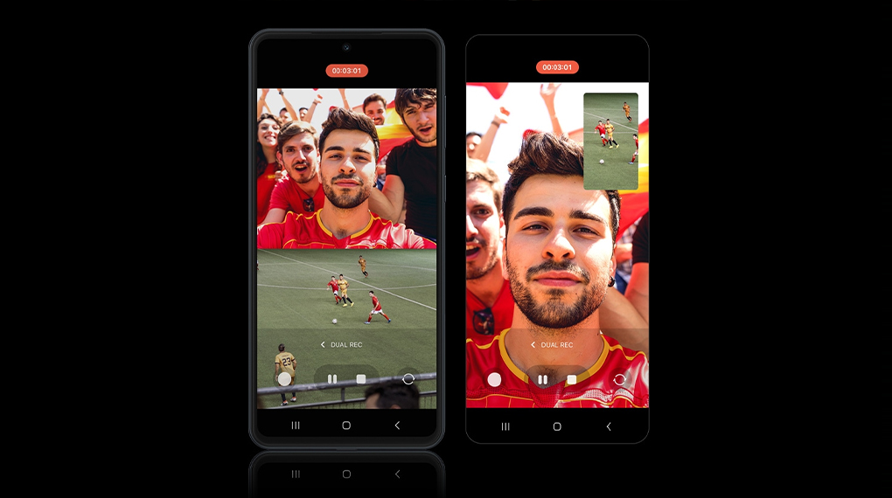](https://cdn.tgdd.vn/Products/Images/42/327372/samsung-galaxy-m55-5g-12gb-256gb-080724-034821.jpg)

Với camera góc siêu rộng 8 MP, Galaxy M55 5G mang đến góc nhìn rộng lớn, tuyệt vời cho việc chụp ảnh phong cảnh, nhóm bạn hoặc kiến trúc. Camera cận cảnh 2 MP giúp chụp chi tiết ở khoảng cách gần, lý tưởng cho những đối tượng nhỏ như hoa, côn trùng hoặc chi tiết sản phẩm, giúp bạn ghi lại những chi tiết tinh tế mà mắt thường khó có thể nhìn thấy.

[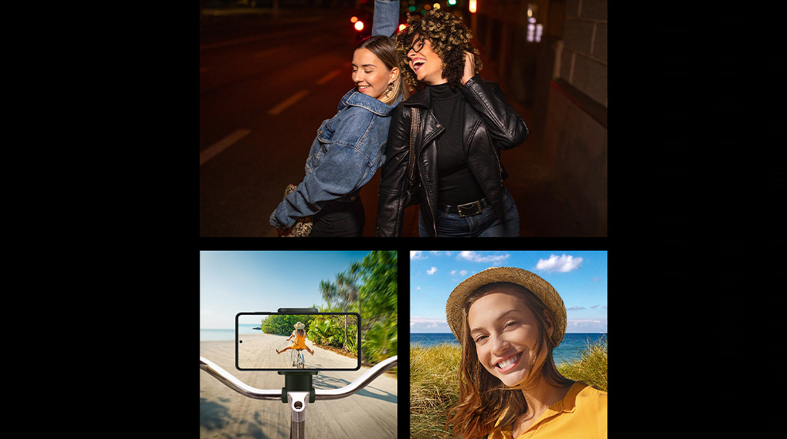](https://cdn.tgdd.vn/Products/Images/42/327372/samsung-galaxy-m55-5g-12gb-256gb-080724-115958.jpg)

Với camera selfie 50 MP, Samsung Galaxy M55 5G tạo ra những bức ảnh selfie tuyệt đẹp, độ phân giải cao và chi tiết sắc nét. Những bức ảnh ấn tượng và chân thực sẽ khiến bạn tự tin khoe vẻ đẹp trên mạng xã hội.

**Màn hình sắc nét và sống động**

Chiếc [điện thoại Samsung](https://www.thegioididong.com/dtdd-samsung) này sở hữu màn hình Super AMOLED Plus 6.7 inch, đem lại trải nghiệm thị giác tuyệt vời với độ phân giải Full HD+. Màn hình này hiển thị màu sắc rực rỡ và chi tiết sắc nét, rất phù hợp cho việc xem phim, chơi game và lướt web.

[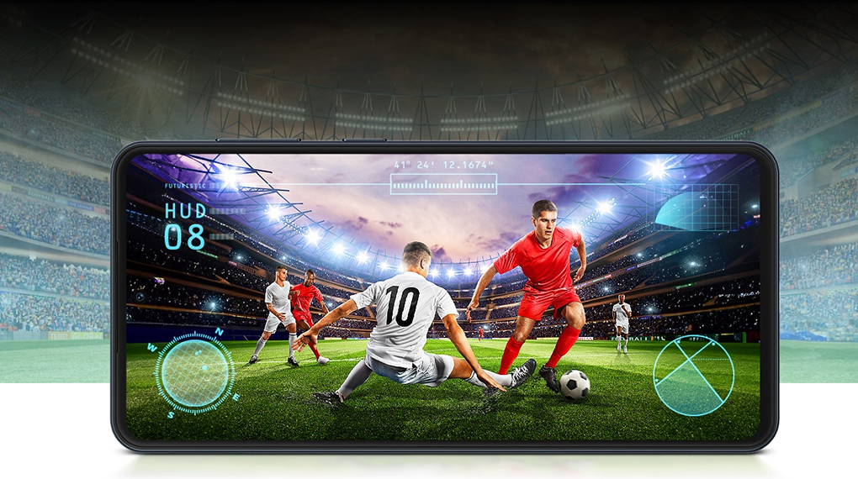](https://cdn.tgdd.vn/Products/Images/42/327372/samsung-galaxy-m55-5g-12gb-256gb-090724-120001.jpg)

Với tần số quét 120 Hz, mọi chuyển động trên màn hình trở nên mượt mà hơn, từ việc cuộn trang web đến chơi game. Người dùng sẽ có trải nghiệm sử dụng liên tục mượt mà và giảm thiểu tình trạng mỏi mắt khi sử dụng lâu dài.

Màn hình Galaxy M55 5G sở hữu độ sáng lên đến 1000 nits, cho phép hiển thị rõ ràng ngay dưới ánh nắng gắt, rất tiện dụng khi dùng ngoài trời. Viền siêu mỏng tối ưu hóa không gian hiển thị, mang lại cảm giác đắm chìm. Sự kết hợp giữa màn hình lớn và viền mỏng giúp cải thiện trải nghiệm xem và làm việc trên [điện thoại](https://www.thegioididong.com/dtdd).

**Thời lượng pin bền bỉ cùng sạc nhanh 45W**

Galaxy M55 5G được trang bị viên pin 5000 mAh, đủ dùng cả ngày mà không lo hết pin. Với sạc siêu nhanh 45W, bạn có thể nhanh chóng nạp lại năng lượng, tiết kiệm thời gian đáng kể. Sự kết hợp giữa pin dung lượng lớn và công nghệ sạc nhanh giúp bạn làm việc và giải trí không gián đoạn, đảm bảo thiết bị luôn hoạt động ở trạng thái tốt nhất.

[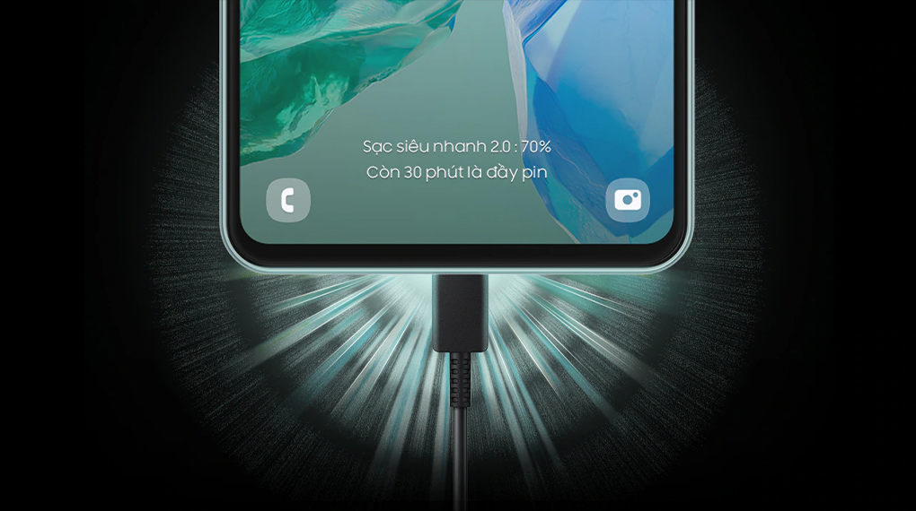](https://cdn.tgdd.vn/Products/Images/42/327372/samsung-galaxy-m55-5g-12gb-256gb-090724-120003.jpg)

**Một số tiện ích khác**

Samsung Knox Vault, với chứng nhận EAL5+, mang đến sự an tâm tuyệt đối bằng cách bảo vệ dữ liệu nhạy cảm như mã PIN, mật khẩu và mã hình trong bộ nhớ chống giả mạo, chống lại mọi mối đe dọa từ phần mềm và phần cứng. Thêm vào đó, Galaxy M55 5G còn được hỗ trợ 4 bản cập nhật hệ điều hành và bảo trì bảo mật trong 5 năm, đảm bảo thiết bị luôn an toàn và mới mẻ trong thời gian dài.

[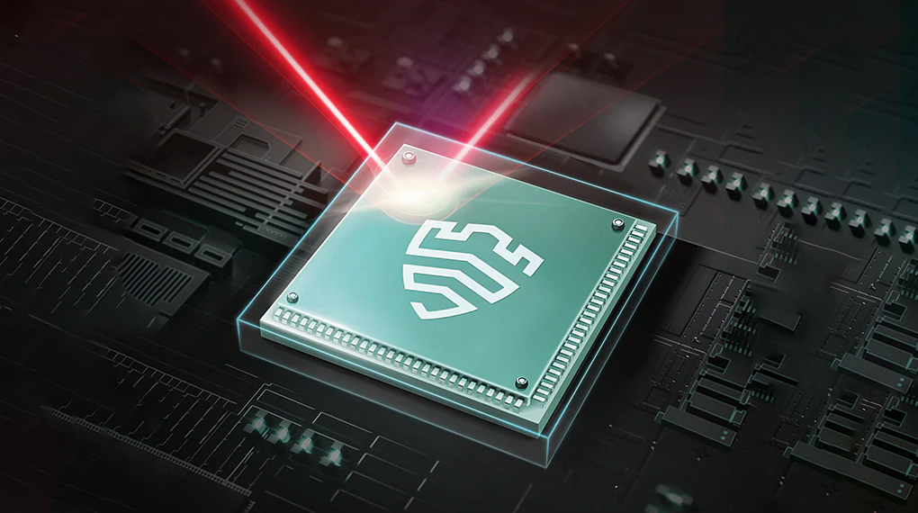](https://cdn.tgdd.vn/Products/Images/42/327372/samsung-galaxy-m55-5g-12gb-256gb-080724-115953.jpg)

Samsung Galaxy M55 5G 12GB kết hợp hoàn hảo giữa sức mạnh hiệu năng, thiết kế thanh lịch và các tính năng thông minh ưu việt. Dù là làm việc, giải trí hay ghi lại những khoảnh khắc đáng nhớ, Galaxy M55 5G sẽ hoàn toàn đáp ứng mọi nhu cầu của bạn.